EMENTA DE PRIMAVERA/VERÃO

Bebida: Sumo de laranja
Entrada: Creme de legumes
Prato Principal: Salada com bifes de peru grelhado
Sobremesa: Fatia de melancia

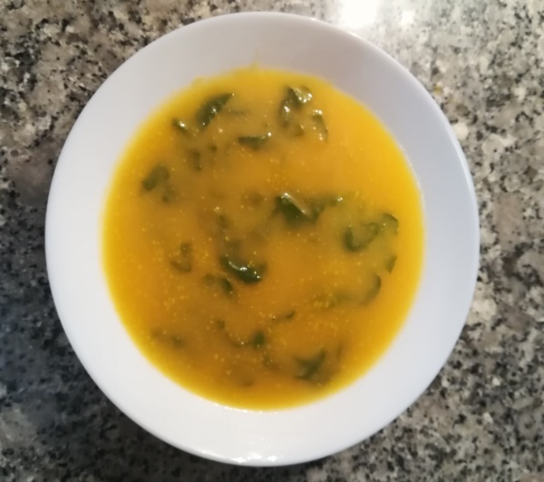
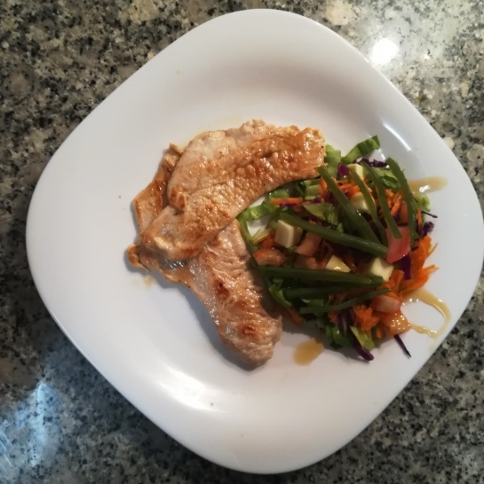

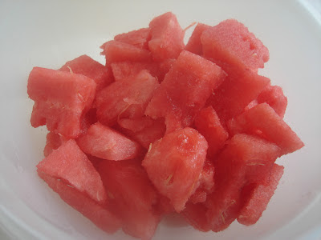

Bebida
Sumo de laranja

Tabela 4. – Cálculo do gasto monetário

Ingredientes | Unidade | Peso unitário | Peso em Kg | € por Kg | €
Sumo de laranja | 4,0 | 200 | 0,8 | 0,89 | 0,72
Total Sumo |  |  |  |  | 0,72
Total sumo por pessoa |  |  |  |  | 0,18

Entrada
Creme de legumes

Tabela 2. – Cálculo do gasto monetário

Ingredientes | Unidade | Peso unitário | Peso em Kg | € por Kg | €
Dentes de alho cru | 2,0 | 5,0 | 0,01 | 2,76 | 0,03
Couve portuguesa crua | 0,3 | 1000,0 | 0,3 | 2,89 | 0,87
Abóbora crua | 0,2 | 1000,0 | 0,2 | 2,58 | 0,52
Cebola crua | 1,0 | 212,0 | 0,212 | 0,99 | 0,21
Nabo (raiz) cru | 2,0 | 312,0 | 0,312 | 1,79 | 0,56
Courgette crua | 0,3 | 1000,0 | 0,3 | 0,98 | 0,30
Azeite (4 marcas) | 2,0 | 10,0 | 0,02 | 6,65 | 0,13
Total Sopa |  |  |  |  | 2,62
Total Sopa por pessoa |  |  |  |  | 0,66

Prato principal
Salada com bifes de peru grelhado
Tabela 3. – Cálculo do gasto monetário

Ingredientes | Unidade | Peso unitário | Peso em Kg | € por Kg | €
Couve roxa crua | 0,15 | 1000 | 0,15 | 0,98 | 0,15
Alface crua | 0,15 | 1000 | 0,15 | 1,39 | 0,21
Cenoura crua | 4,0 | 120 | 0,48 | 0,69 | 0,33
Tomate cru | 2,0 | 240 | 0,48 | 1,49 | 0,71
Feijão verde fresco cozido | 0,15 | 1000 | 0,15 | 2,49 | 0,37
Maçã sem casca | 3 | 120 | 0,36 | 0.95 | 0.34
Peito de peru (sem pele e cru) | 4 | 120 | 0,48 | 6,48 | 3,11
Total do Prato |  |  |  |  | 5,22
Total do Prato por pessoa |  |  |  |  | 1,31

Sobremesa
Melancia

4 fatias de melancia

Tabela 4. – Cálculo do gasto monetário

Ingredientes | Unidade | Peso unitário | Peso em Kg | € por Kg | €
Melancia | 4 | 250 | 1 | 1,20 | 1,20
Total Sobremesa |  |  |  |  | 1,20
Total Sobremesa por pessoa |  |  |  |  | 0,30

Valores totais por refeição

Cálculo do valor económico
Valores económico | €
Sumo de Laranja  Creme de Legumes  Salada com bife de Peru grelhado  Fatia de Melancia | 0,73  2,62  5,22  1,20
Total da refeição | 9,77
Sumo de Laranja  Creme de Legumes  Salada com bife de Peru grelhado  Fatia de Melancia | 0,18  0,66  1,31  0,30
Total da refeição por pessoa | 2,45

FIM

